**Дата:** 17.10.2022 **Урок:** образотворче мистецтво **Клас: 1**

**Учитель: Горевич Людмила Володимирівна**

**Тема.** **Утворення лініями різних форм: круглої та овальної. Аплікація. Правила правильного розміщення аплікації на аркуші. В. Тимошенко. «Натюрморт з чорнобривцями». Виконання аплікації «Урожай» (кольоровий папір).**

**Мета**: вчити дітей створювати аплікації, передаючи правильне розміщення, розмір, форму, пропорції та колір предметів; розвивати вміння виконувати роботу в певній послідовності, передавати форму предметів, розвивати дрібну моторику рук, виховувати любов до природи.

**Опорний конспект уроку**

**1.**  **Мотивація навчальної діяльності.**

*Слайд2.* Прочитайте вірш та налаштуйтеся на роботу.

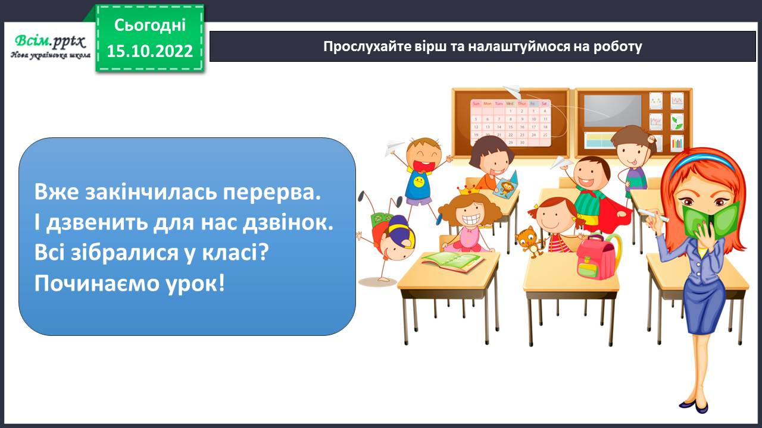

*Слайд3.* Відгадайте загадку.

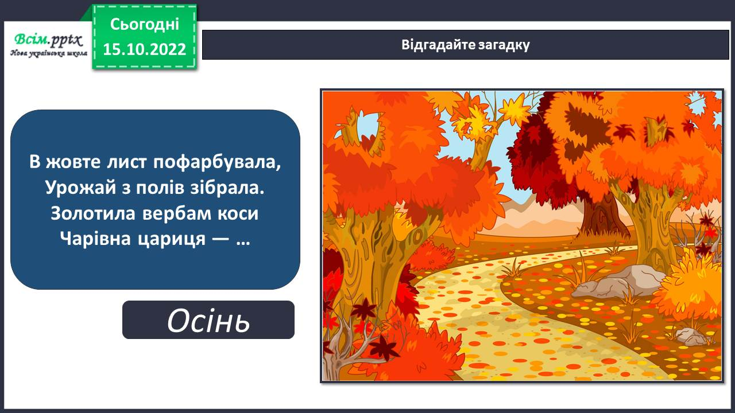

*Слайд4.* Гра «Мікрофон».

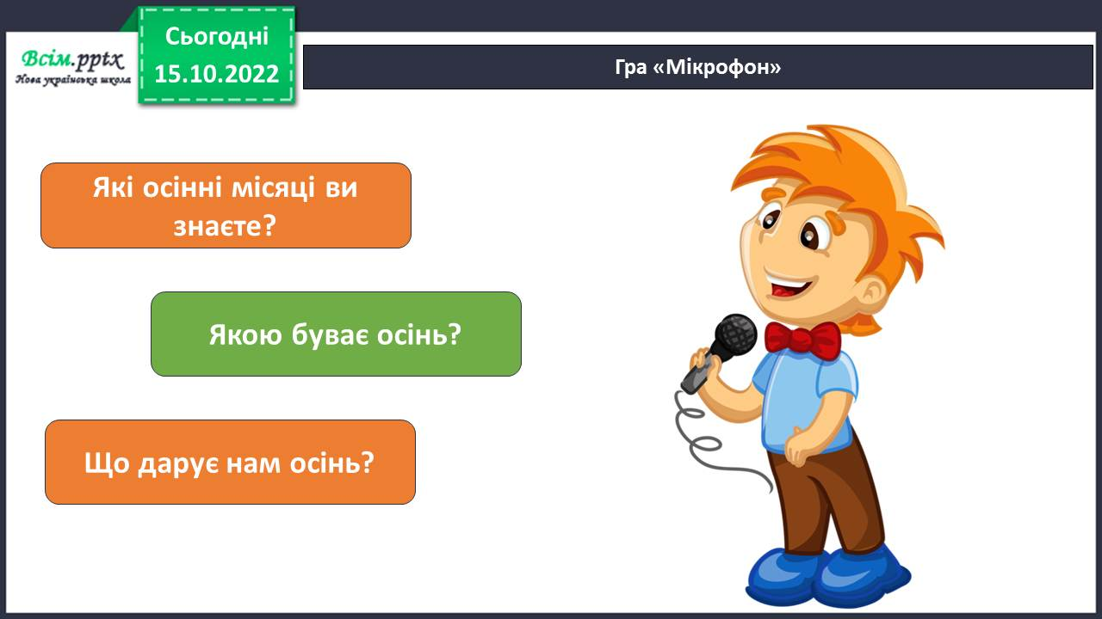

1. **Вивчення нового матеріалу.**

*Слайд5-10.* Відгадайте загадку та дізнайтеся, що приносить осінь.

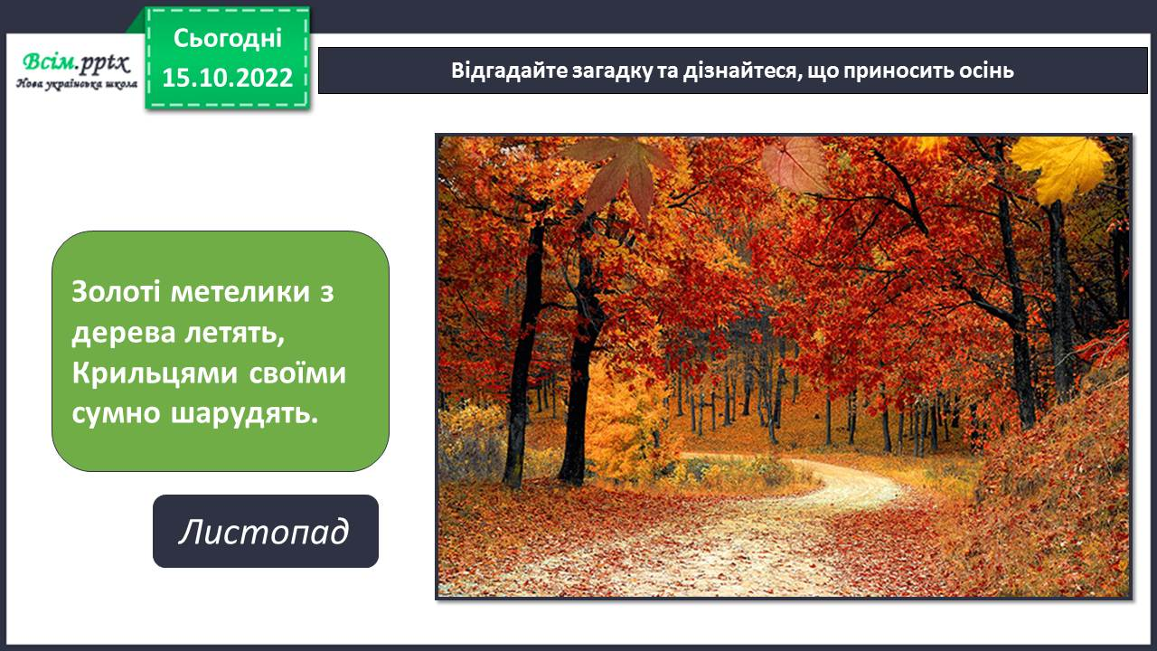

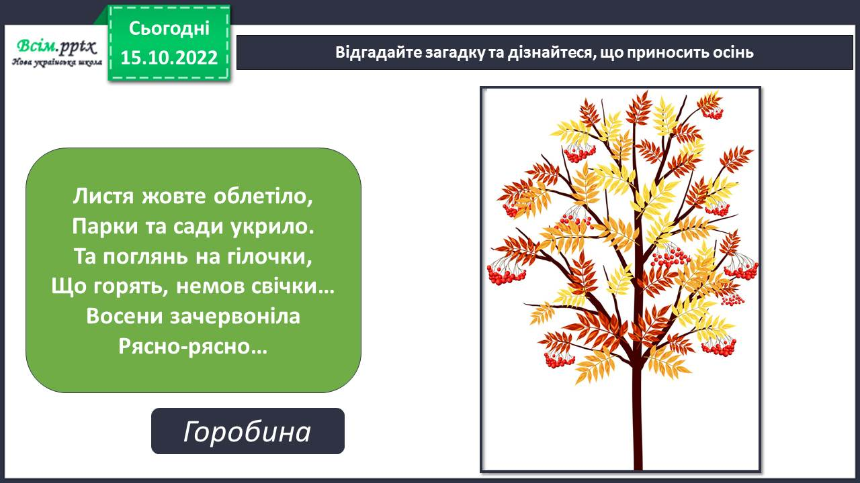

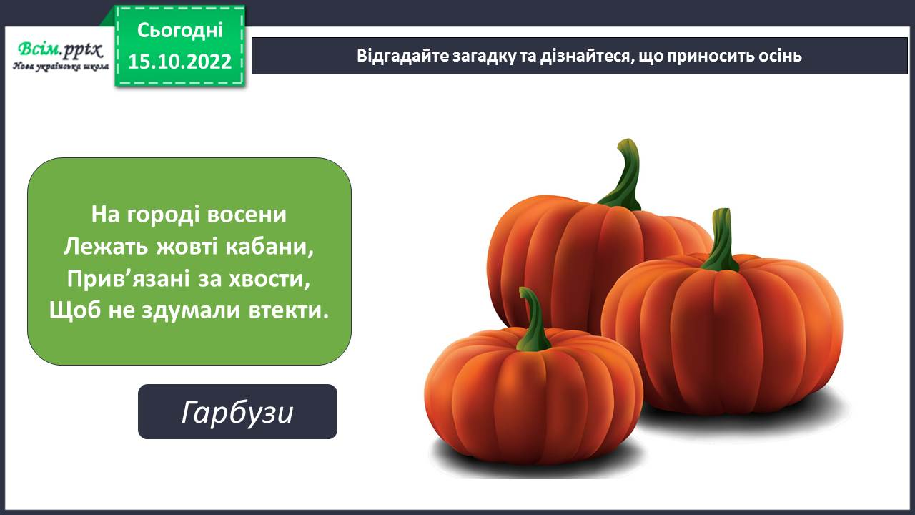

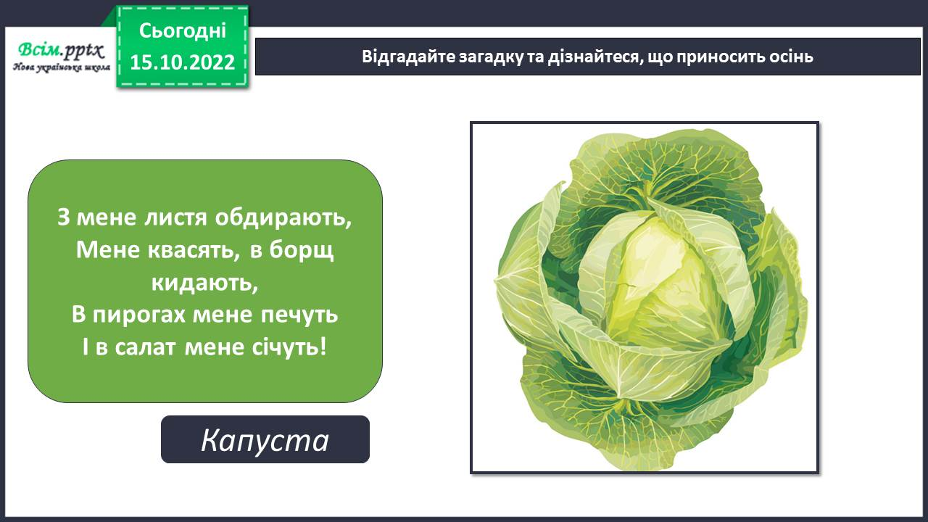

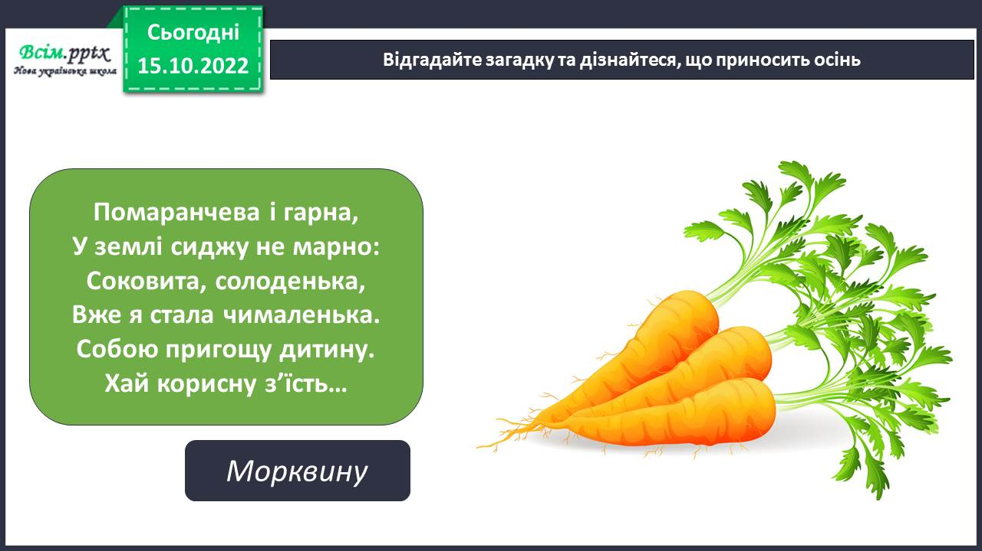

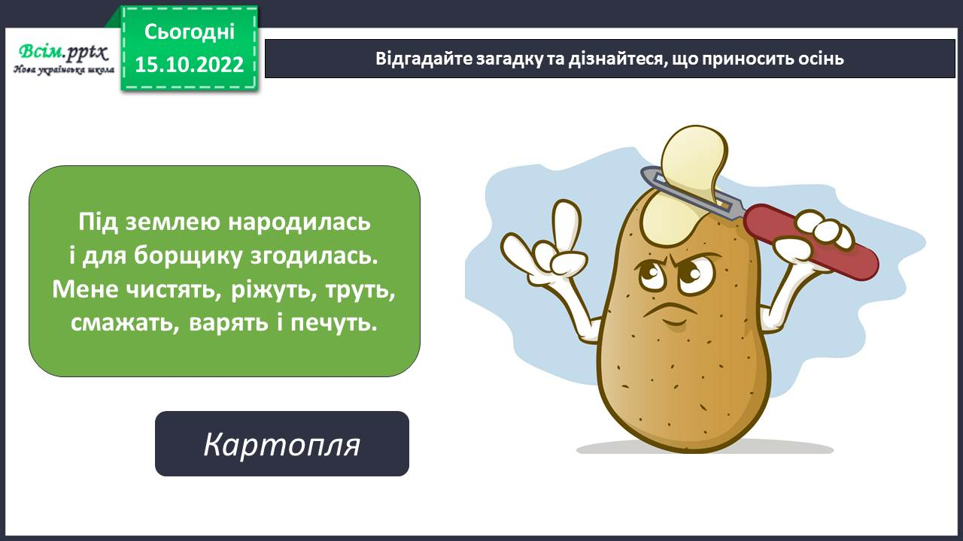

*Слайд11.* Розгляньте картину В. Тимошенко. «Натюрморт з чорнобривцями».

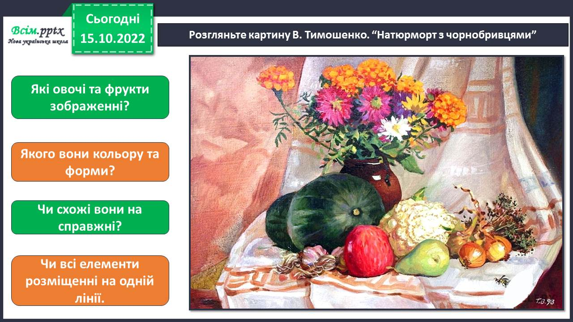

*Слайд12.* Лінії утворюють круглу та овальні форми.

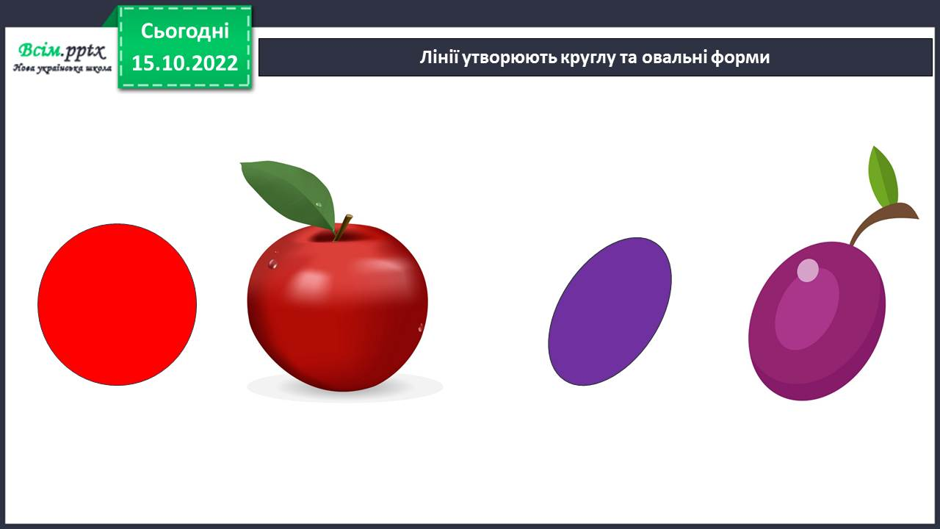

*Слайд13-16.* З’єднай круглу та овальну форму із малюнком.

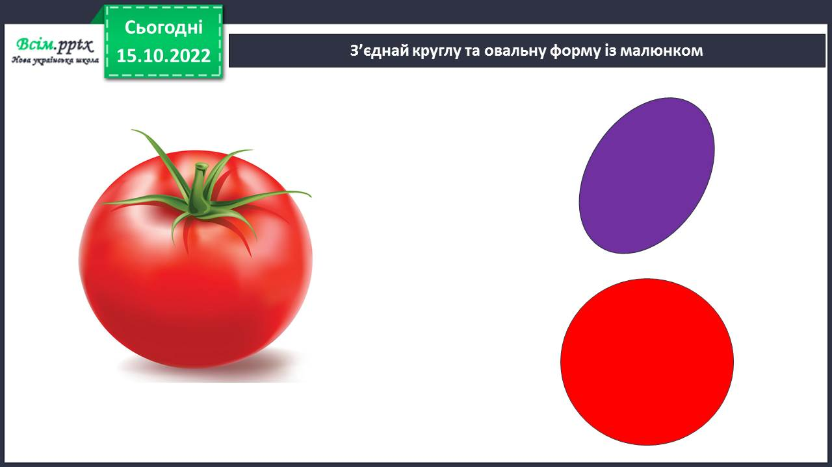

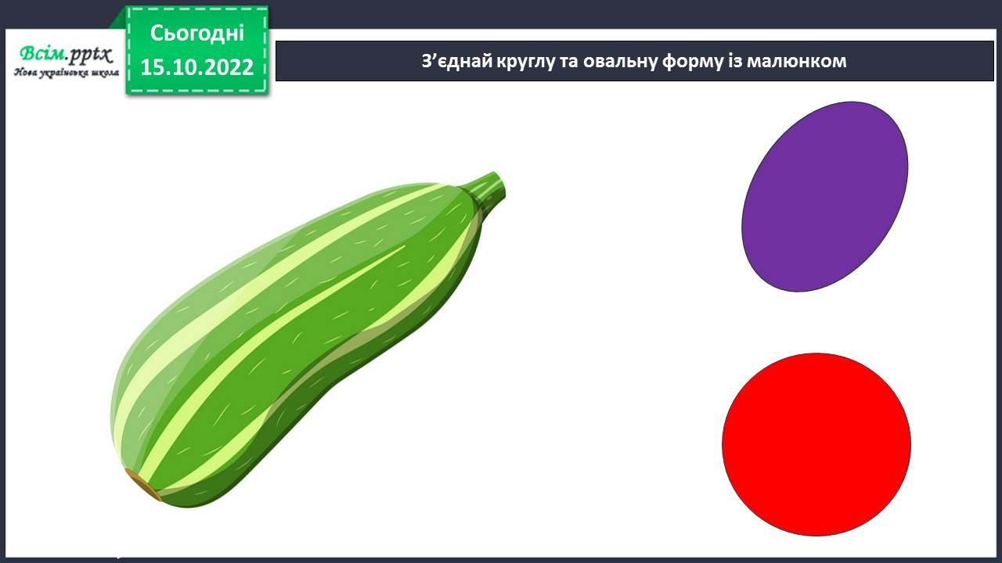

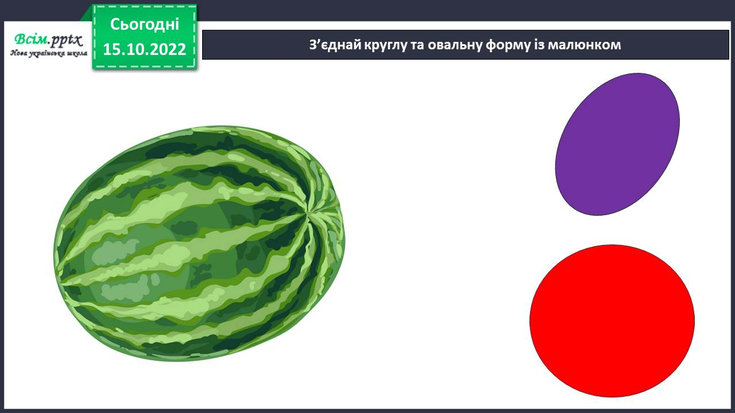

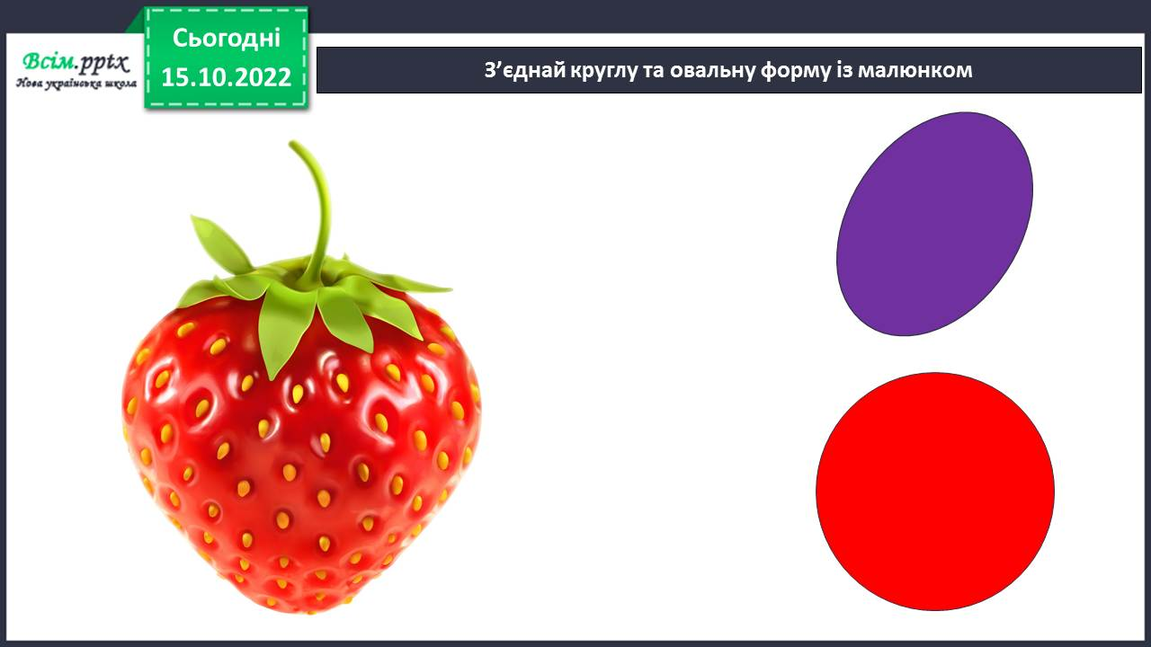

*Слайд17.* Сьогодні ми будемо не малювати, а робити аплікацію

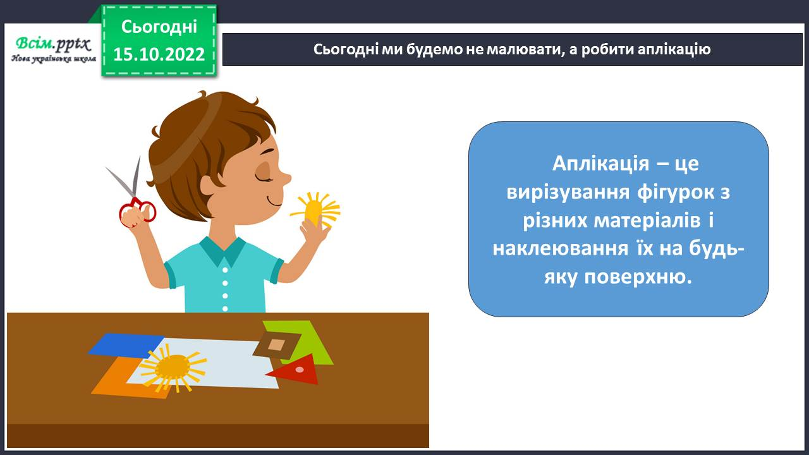

Фізкультхвилинка.

<https://www.youtube.com/watch?v=3LAjklSXpbI>

*Слайд19-20.* Правила безпеки на уроці образотворчого мистецтва.

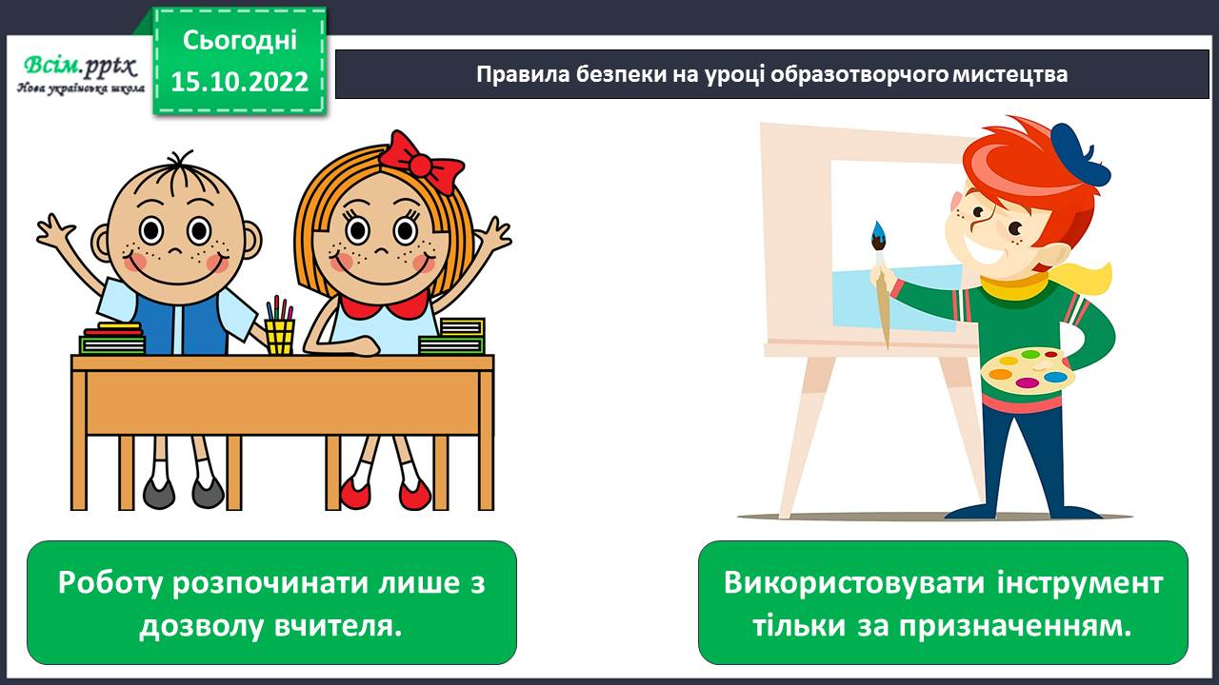

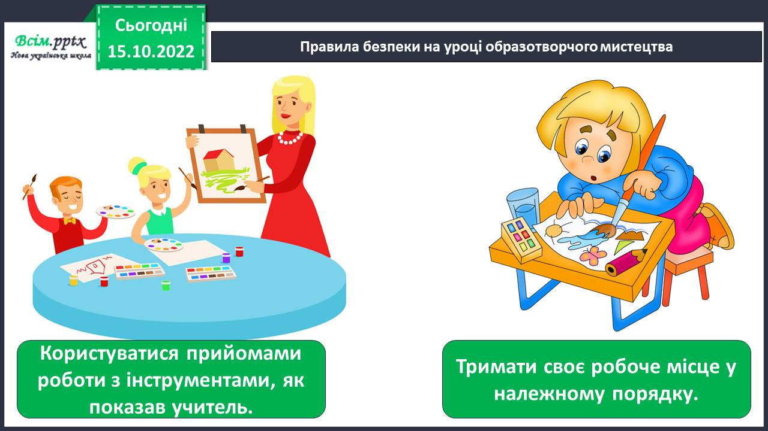

*Слайд21.* Ознайомтеся із послідовністю виконання аплікації «Урожай».

<https://www.youtube.com/watch?v=U-Q7YKXT93I>

*Слайд22.* Послідовність виконання аплікації «Урожай».

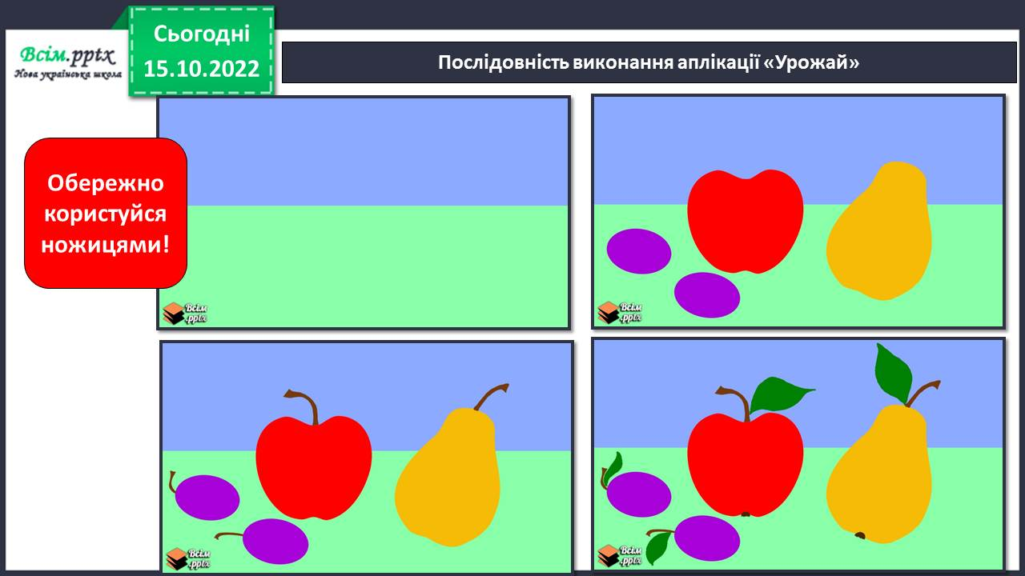

Ви маєте можливість виконати також іншу осінню аплікацію. Для цього в альбомі «Маленький художник» на сторінці 13 перегляньте послідовність виконання аплікації «Осінні дерева».

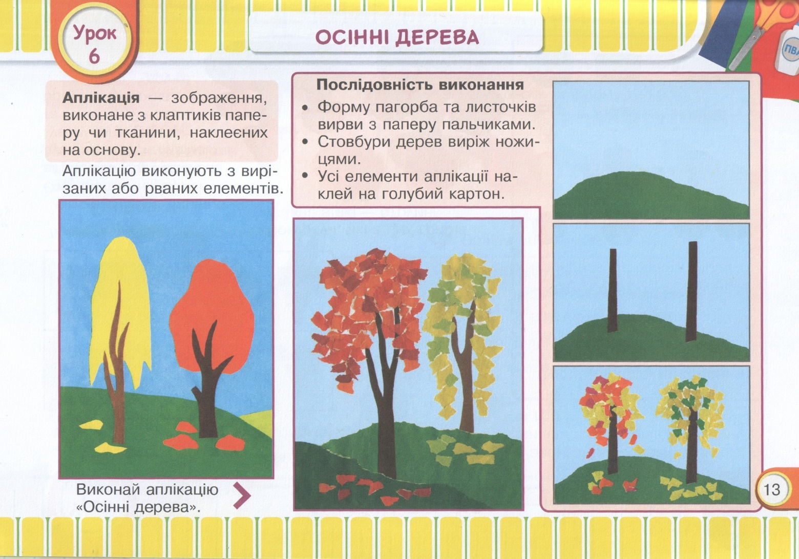

Виконайте одну із запропонованих робіт.

*Слайд24.* Продемонструйте власні роботи. Пригадайте, що таке аплікація.

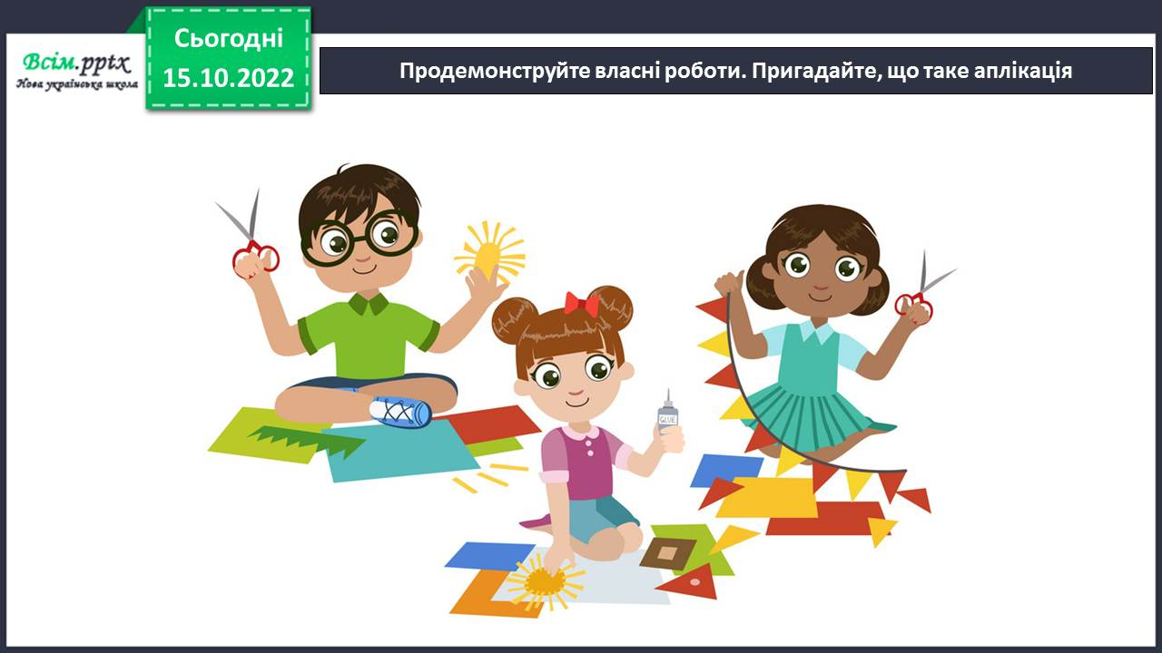

*Слайд25.* Вставте пропущені слова у вірші.

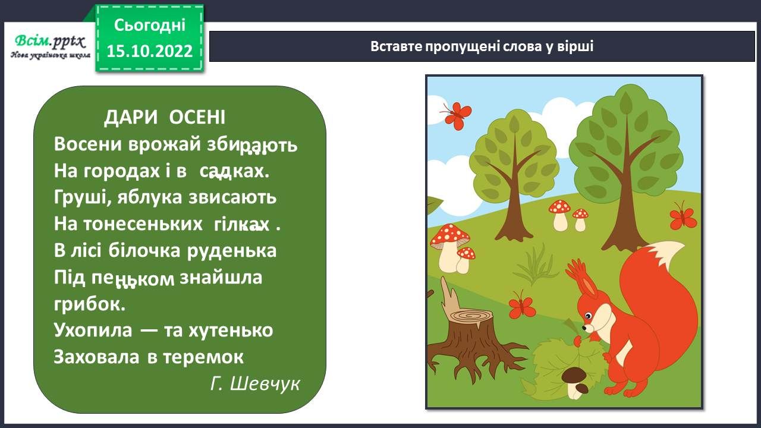

**Виконані роботи можна надіслати:**

1.На освітню платформу для дистанційного навчання HUMAN або

2.На електронну адресу **lvgorevich.55@gmail.com**

***Бажаю успіхів у навчанні!!!***